

INFORMATION CLE CGIS SA


DATE | ACTIVITES PHARES
Août 2018 | AG Constitutive de la CGIS et nomination du  DG | 0XX
Octobre 2018 | Prise de service du DG | 0XX
Octobre- Novembre  2018 | Missions de benchmark | 0XX
Mai 2019 | Démarrage processus formulation PSD | 0XX
Juin 2019 | Mise en place organisation | 0XX
Janvier 2020 | Adoption du PSD et du Plan d’actions  quinquennal | 0XX
Septembre 2020 | Démarrage des activités métiers avec la  commercialisation du Programme Cité des Mamelles et la première phase de Bambilor | 0XX
Juin 2021 | Lancement du projet P30 de l’aéroport | 0XX
Janvier 2022 | Première acquisition foncière avec les 49 ha  de Bambilor | 0XX
Octobre 2023 | Première acquisition immobilière avec la villa  de la VDN et l’immeuble de l’Avenue Lamine  GUEYE | 0XX

2
2

DATES CLES


- 20XX

ANNEES CHARNIERES

- - 2019 : Première année pour chercher la voie et élaborer les outils de pilotage et de management ; 2020 : Formulation des premiers projets et démarrage des activités métiers ;2021 : Lancement du programme de commercialisation de l’aéroport ;2022 : Assainissement du bilan de l’entreprise ; 2023 : Année d’investissement en vue de la constitution d’un patrimoine propre ;
2024 : Démarrage de la promotion immobilière et développement des services liés à l’activité immobilière.

En effet, à la fin de l’exercice 2022, la CGIS fermait toutes les étapes de son processus de construction ; l’année 2023 a été marquée par des investissements massifs et 2024 ouvre un nouveau cycle de développement de programmes immobiliers et d’offres de services avec l’adoption du plan triennal d’investissements 2024-2026 avec un déploiement sur toute la chaine de valeur immobilière, lui permettant ainsi d’engager un processus durable d’autonomie financière, grâce aux recettes générées par ses activités.

C’est ainsi que les objectifs du PSD, en termes de résultats, fixés pour l’horizon 2024 avaient été déjà pour la plupart atteints en 2022.

Cela a été possible grâce au soutien de l’actionnaire unique et à une ingénierie de mobilisation de ressources.

🠶 20
XX

- 20XX

EVOLUTION DU CAPITAL SOCIAL

🠶 20
6
XX

Initialement de quatre cents millions (400 000 000) FCFA, le capital social est passée à deux milliards quatre cents millions (2 400 000 000) FCFA en août 2022, par un apport en nature de l’actionnaire unique, d’un terrain nu sis à Bambilor, d’une contenance superficielle de cinq hectares (5 ha) valorisé à deux milliards (2 000 000 000) FCFA.

Il est porté à trois milliards six cent quatre-vingt-quatre millions (3 684 000 000) FCF,
depuis le 13 octobre 2023.

- 20XX

SITUATION DU PATRIMOINE

- Pour rappel, la CGIS était une création nouvelle avec zéro patrimoine et un capital de 400 millions Francs CFA, situation prévalant jusqu’en 2021.

La CGIS détient aujourd’hui un patrimoine foncier et immobilier propre évalué à 42 milliards francs CFA pour une valeur d’acquisition de 30 milliards Francs CFA.

Il convient aussi de dire que la CGIS a des résultats excédentaires depuis trois ans.

Ce patrimoine est libre de toute charge, c’est-à-dire sans hypothèque.

IMPORTANT : Au-delà de la constitution de ce patrimoine, la CGIS a aidé la CDC à assainir et à régulariser tout son patrimoine foncier qui était sous hypothèque en 2019.
A date, tout le patrimoine a été libéré des hypothèques qui s’élevaient à 20,2 milliards
Francs CFA

🠶 20
XX


- 20XX

EVOLUTION DU CHIFFRE D’A FFAIRES

 | Chiffre d’affaires | Croissance annuelle
2019 | 2 980 054
2020 | 363 481 960 | 12097%
2021 | 1 895 855 723 | 422%
2022 | 3 211 194 644 | 69%
2023 | 5 500 000 000 | 71%

10

11 20XX

NIVEAU D’EXECUTION DES MANDATS
CONFIES A LA CGIS

N° | PROJET | CONSISTANCE | TAUX COMMERCIALISATION | TAUX RECOUVREMENT
1 | Clos de Bambilor | Commercialisation de 15 ha à Bambilor, objet des titres fonciers N° 5.447/R et N°4.861/R, avec 557 parcelles, sur la base d’un mandat confié à la CGIS par la CDC en date du 13 septembre 2020. | 100% | 63%
2 | P30- Aéroport LSS | Commercialisation de parcelles viabilisées d’une assiette foncière brute de trente (30) ha, objet du titre foncier 23463/NGA | 100% | 54%
3 | Cité des Mamelles | Commercialisation de parcelles viabilisées d’une assiette foncière brute de 3,8 ha, objet du titre foncier 1505/NGA | 100% | 100%

12 Titre de la présentation

13 20XX

NIVEAU D’EXECUTION DES PROJETS
PROPRES A LA CGIS

N° | PROJET | CONSISTANCE | TAUX  COMMERCIALISATION | TAUX  RECOUVREMENT
1 | 5 HA BAMBILOR | Commercialisation de 5 ha à Bambilor, TF 5447/R avec 147 lots de 150 mètres carrés et 250 mètres carrés | 100% | 70%
2 | 3 H BAMBILOR | Commercialisation de 3 ha à Bambilor, TF 5447/R avec102 lots de150 mètres carrés et 250 mètres carrés, | 100% | 91%
3 | 22 HA BAMBILOR | Commercialisation de 22 ha à Bambilor sur TF 5447/R avec 800 parcelles de cent cinquante  (150), (200) et 250) mètres carrés | 100% | 91%

La commercialisation des différents programmes a généré des encaissements, sur les quatre
dernières années, de l’ordre de 60 milliards Francs CFA

14

15 20XX

PROJETS EN PERSPECTIVES

16
- Valorisation et commercialisation de 49 ha à Bambilor, TF 4859/R.
- Viabilisation et commercialisation de vingt-cinq (25) ha à Bambilor TF 12 668
- Programme de construction de cinq cents (500) logements à Bambilor sur 2 assiettes différentes
- Projet d’immeuble sur mille (1000) mètres carrés à l’aéroport de Yoff dénommé
Aéroport City
- Projet de construction d’un immeuble de vingt (20) niveaux à usage bureaux et d’habitation sur la VDN – Projet CGIS VDN
- Mise en valeur et exploitation d’un immeuble à Lamine Guèye

🠶 20
XX

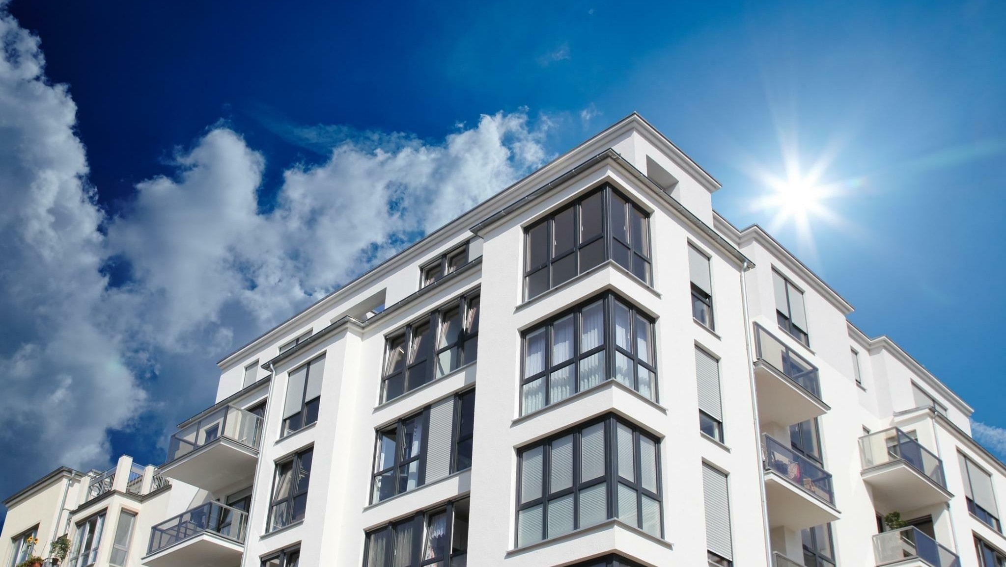

MERCI DE VOTRE ATTENTION !

